Министерство науки и высшего образования Российской Федерации

Федеральное государственное бюджетное образовательное учреждение

высшего образования

**«КУБАНСКИЙ ГОСУДАРСТВЕННЫЙ УНИВЕРСИТЕТ»**

**(ФГБОУ ВО «КубГУ»)**

**Факультет компьютерных технологий и прикладной математики**

**Кафедра вычислительных технологий**

**Отчёт**

**по лабораторным работам №1-7**

**Дисциплина: ПРОГРАММИРОВАНИЕ ДЛЯ МОБИЛЬНЫХ ПЛАТФОРМ**

**Тема: «разработка игры шашки»**

Работу выполнил ________________________________ К. А. Корнилов

Направление подготовки 02.03.02 Фундаментальная информатика и

информационные технологии

Преподаватель____________________________________Т. А. Приходько

**Тема:** Разработка игры шашки.

**Цель:** Изучение основ мобильной разработки для ОС Android и создание мобильной версии игры шашки.

**Ход работы:**

1. Создание разметки будущих активностей. Была создана разметка окон активностей “Главная страница”, “Профиль”, “Рейтинг игроков”, “Игровая доска” с использованием xml. Для более корректной работы разметки при альбомной ориентации устройства использовались фрагменты. Также различные надписи, размеры, цвета, стили элементов разметки были вынесены в отдельные ресурсы для более легкой работы и возможности переиспользования.

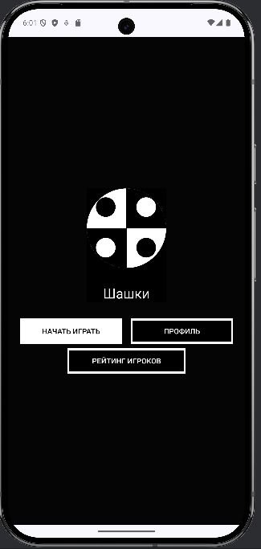 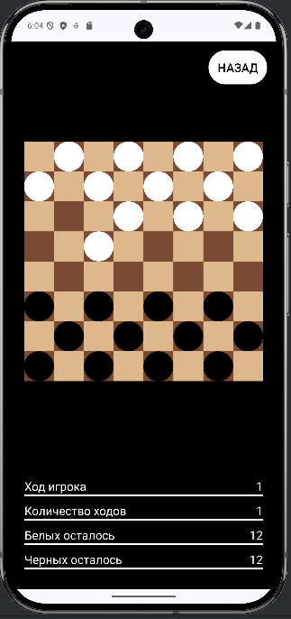

Рисунок 1-2 – Главная страница и страница Игры в книжной ориентации

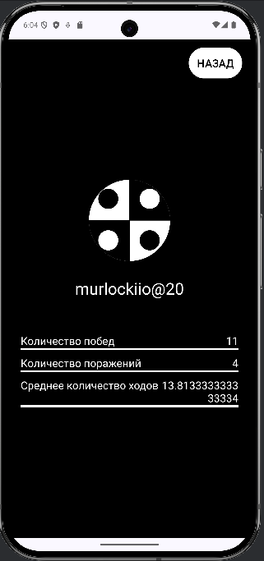 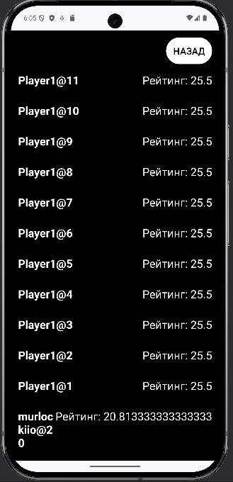

Рисунок 3-4 – Страница профиля и страница рейтинга игроков в книжной ориентации

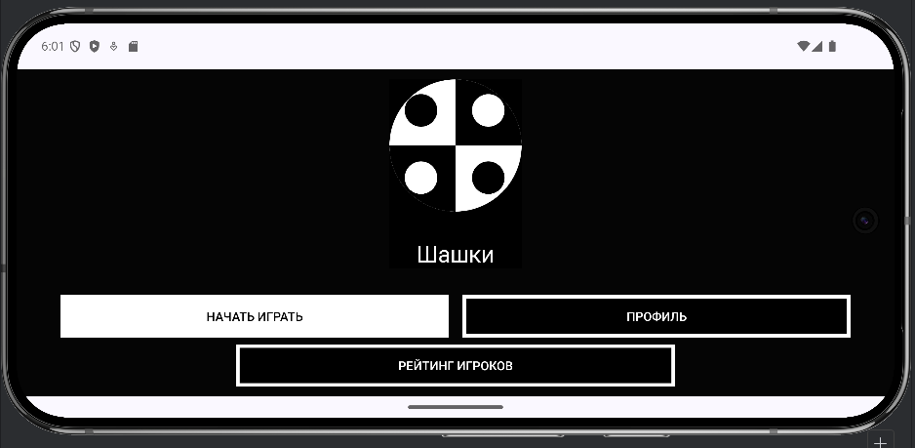

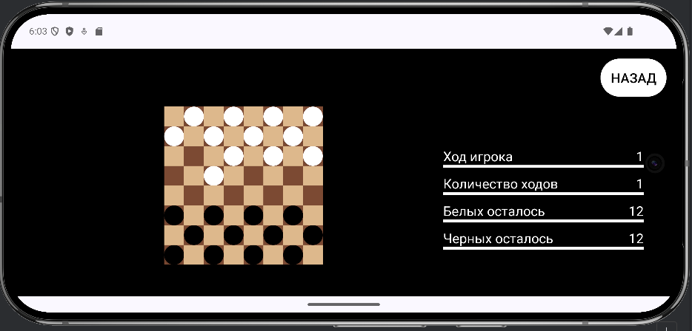

Рисунок 5-6 – Главная страница и страница игры в альбомной ориентации

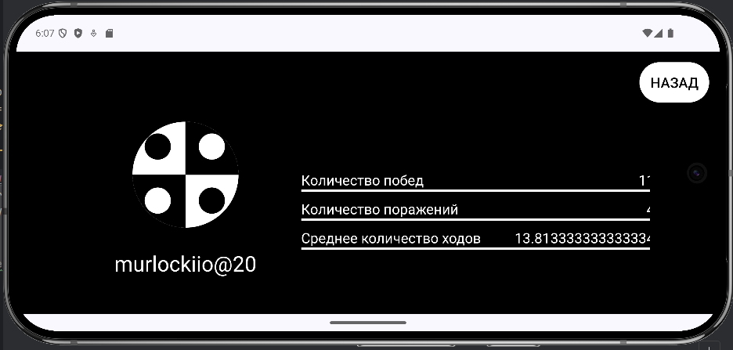

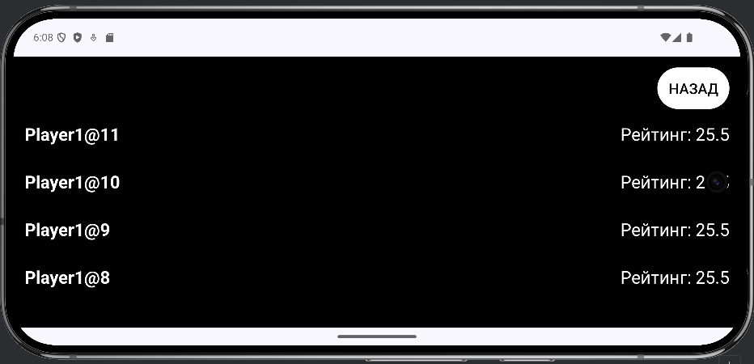

Рисунок 7-8 – Страница профиля и страница рейтинга игроков в альбомной ориентации

1. Для реализации переходов между страницами для соответствующих кнопок были назначены обработчики событий – кликов. Каждый обработчик при нажатии на соответствующую кнопку запускает активность с необходимой страницей.
2. Для сохранения состояние приложения при перевороте экрана или при свертывании используются saveInstanceState, в котором хранятся данные о текущих измененных элементах на странице и из которого при необходимости они извлекаются. Например, в нем хранится текущая расстановка шашек.

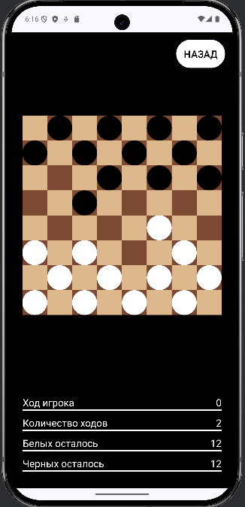

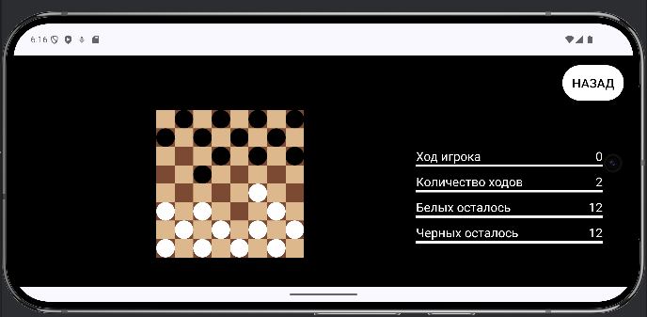

Рисунок 9 – 10 – Пример работы сохранения состояния при перевороте экрана

1. Для реализации списка игроков в активности “Рейтинг” был написан адаптер для работы с элементов ListView. Для хранения данных вне работы приложения используется база данных SqlLite. При заходе на активность “Рейтинга” или в “Профиль” происходит запрос к базе данных. Результат этого запроса передается в адаптер, который создает для каждого элемента данных необходимую разметку. При этом в разметке каждого элемента создается кнопка “К профилю”, которая используя неявные намерения вызывает активность “Профиль”, передавая id игрока, чьи данные нужно вывести.

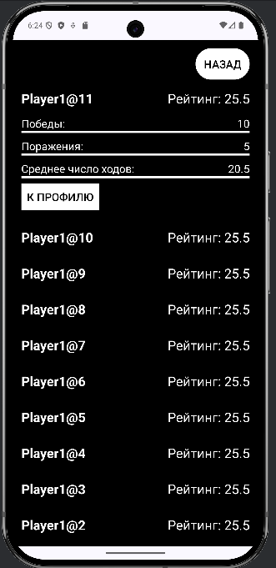

Рисунок 11 – Пример работы адаптера в приложении

1. Для реализации игры противника – бота в шашки был написан алгоритм, выбирающий случайную шашку, которой можно походить, и совершающий случайный ход в соответствии с правилами игры.

При совершении хода любой из шашек присутствует анимация передвижения шашки. Для этого она переносится в слой overlay, затем меняет свои координаты при помощи transition и помещается снова в gridLayout в новую клетку.

Также перед совершением хода шашкой происходит подцветка клеток, в которые можно походить. Реализовано это через изменение backgroundColor у клетки gridLayout.

После совершения хода любым из игроков происходит изменение статистики, которая сохраняется согласно раннее описанному в пункт(1) механизму.

Игра оканчивается в случае, если у какого – либо из игроков не осталось больше шашек.

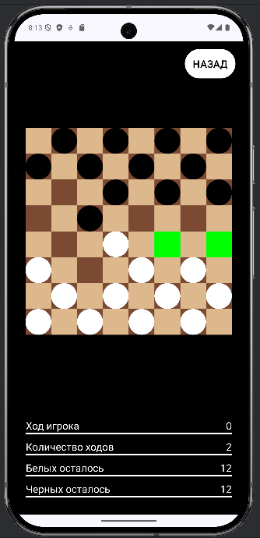

Рисунок 12 – Пример работы шашек